附件2

潜江市老年大学位置地图

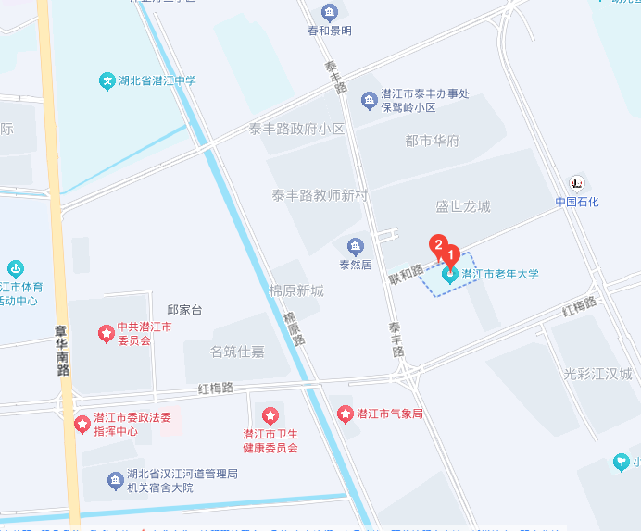

具体地址：潜江市老年大学（潜江市泰丰街道联和路）

乘车路线：考生可乘坐出租车直接到市老年大学，或乘坐117

路、223路公交车到潜江中波台公交站下车后，向东步行进入联和路约100米到潜江市老年大学。